Uhlík a jeho anorganické zlúčeniny
Uhlík patrí medzi najvýznamnejšie prvky. Vyskytuje sa napr. ako diamant, grafit a fulerén.
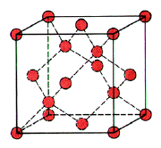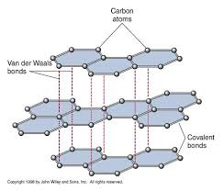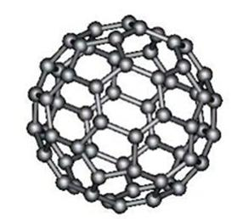
diamant grafit fulerén

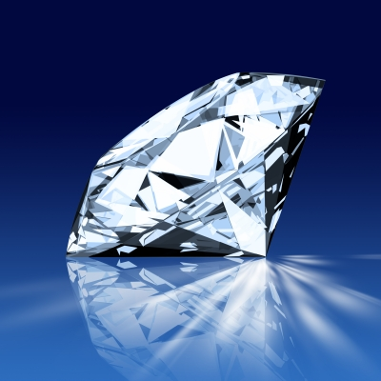
Diamant je najtvrdší prírodný nerast. Na technické účely sa vyrába priemyselne. Používa sa na rezanie, vŕtanie. V šperkárstve sa vybrúsený diamant nazýva briliant.
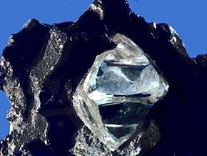

Diamant – nerast Briliant
Grafit (tuha) – patrí medzi najmäkšie nerasty. Používa sa pri výrobe ceruziek, lebo sa ľahko otiera. Vyrábajú sa z neho žiaruvzdorné materiály.
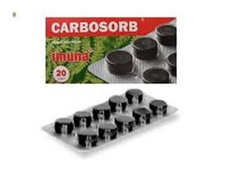
Fulerény – sú molekuly v tvare gule, ktoré pripomínajú futbalovú loptu. Najznámejší je fulerén C₆₀, ktorý vzhľadom pripomína sadze. Vyrábajú sa z nich nanomateriály, ktoré slúžia na výrobu elektrotechnických súčiastok a veľmi ľahkých a pevných materiálov.
V domácnosti sa uhlík využíva napr. vo forme živočíšneho uhlia – liek pri tráviacich ťažkostiach.

Zlúčeniny uhlíka:
Uhlík tvorí dva oxidy – oxid uhoľnatý a oxid uhličitý.
Oxid uhličitý – je súčasťou vzduchu, vzniká dýchaním živočíchov a človeka, pri spaľovaní látok. Je nehorľavý, používa sa ako náplň v hasiacich prístrojoch.

Oxid uhoľnatý – vzniká nedokonalým spaľovaním. Pre človeka je veľmi nebezpečný, lebo sa viaže namiesto kyslíka na červené krvinky.

Uhličitany a hydrogénuhličitany CaCO_{3,} Ca(HCO₃)₂ – sú zlúčeniny, ktoré môžeme nájsť v prírode – odparením vody vzniká kvapľová výzdoba jaskýň
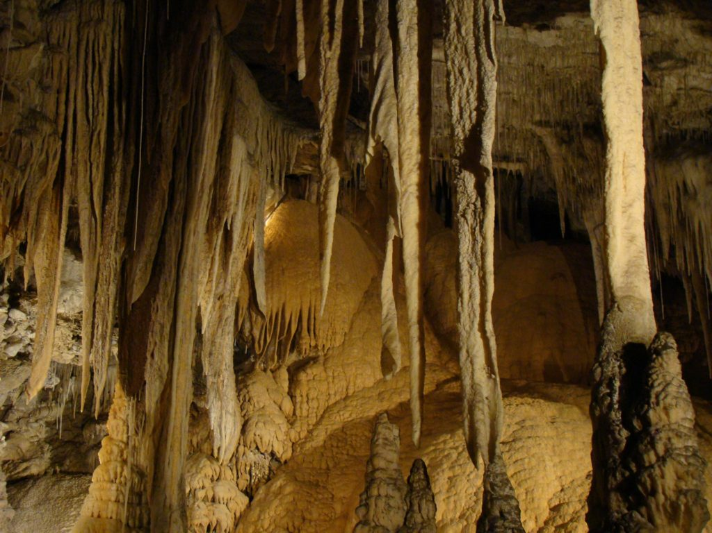

DÚ:
Pracovný zošit 5/7
5/8
- 2 C + O₂→ 2 CO
- C + O₂→ CO₂

